Всем, о Карымском Доме культуры!
Дом Культуры села Карымск - это не просто рабочие места для специалистов, это большой дом для участников художественной самодеятельности, где царит тёплая и дружественная атмосфера.
Специалисты Дома Культуры создают благоприятные условия для развития личности: в работе используют новые формы и методы, современные технологии, индивидуальный подход. Коллектив ориентируется на высокое качество работы, более широкое вовлечение населения в творческую жизнь, выявление новых талантов.
В нашем доме культуры рождаются прекрасные творческие коллективы, здесь отмечаются наградами участники художественной самодеятельности, а также закладываются творческие и трудовые традиции.
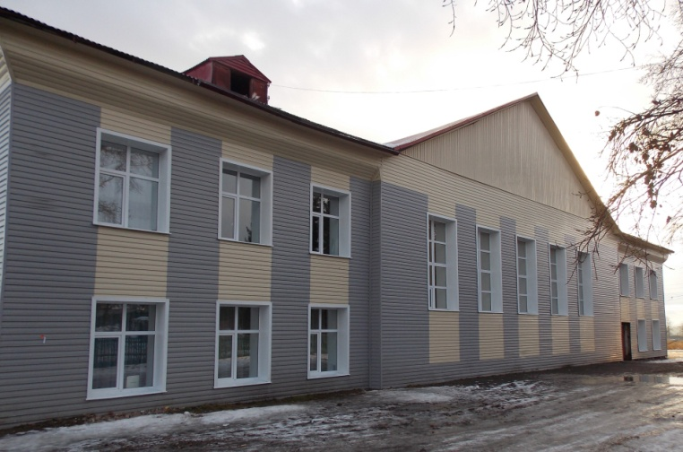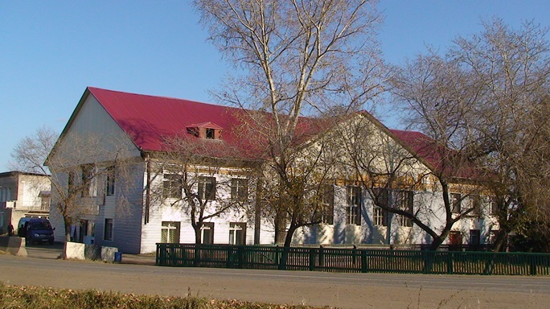
В РДК сложился творческий коллектив, работающий ярко, слаженно, талантливо благодаря активному обмену опытом между специалистами, их творческий поиск создаёт атмосферу дружбы, взаимопонимания между коллективом и руководителем, зрителем и артистами, проникнутую человеческим теплом и сердечностью, что позволяет каждому участнику художественной самодеятельности определить способности к творчеству и в дальнейшем их реализацию. Профессионализм творческого коллектива связан с умением использовать конкретный жизненный материал в качестве сценарной основы для организации художественно-массовых мероприятий, осмысляющих и оформляющих труд, быт, досуг,- всю жизнедеятельность человека.
Творческие достижения руководителей известны далеко за пределами посёлка, района, в области. Поиск и внедрение инновационных форм способствует сохранению культурного наследия посёлка, обеспечивает преемственность, формирует творческие силы личности. Коллектив РДК стремится к тому, чтобы Дом Культуры стал домом творчества для многих поколений, где каждый мог бы не только наблюдать за тем, что происходит на сцене, но и быть участником всех событий, которые происходят в Доме Культуры.
Творческая палитра РДК представлена во всём многообразии форм и методов культурно-досуговой и воспитательной работы. В нашем Доме Культуры ведется работа по народному пению, хореографическому творчеству, театральному творчеству и сольному пению, как в народном, так и в эстрадном направлении.
Итоговым результатом деятельности, руководители видят гармонично развитую личность, где прошлое, настоящее и будущее объединено единым замыслом, системным подходом, творческим ощущением и связующей «нитью времён», чем всегда являлась истинная культура

